Обвести изображения:
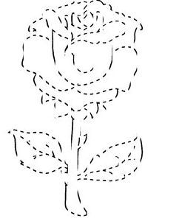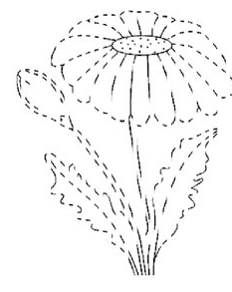
Отметить числа от 1 до 36: Посчитать:
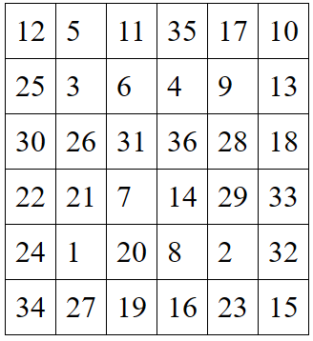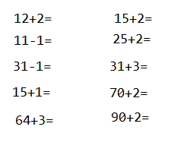
Упражнение: включить и выключить плиту 3 раза.
Упражнение: На цыпочки. Стоим на месте, руки на поясе. Считаем до 10. На десятом счете встаем на цыпочки и пытаемся простоять еще 10 ударов счета. Затем опускаемся и продолжаем считать до 10. Затем снова поднимаемся на цыпочки и удерживаем равновесие в течение 10 ударов счета.
Пальчиковая гимнастика: Вначале мы разогреваем наши руки. Энергично трем ладони одну о другую и чувствуем, как наши руки согреваются. Затем массируем каждый палец от кончика к основанию.
- «Выпрямить каждый палец поочередно из кулачка». 3 раза каждая рука
- «Щелбаны» всеми пальцами поочередно. 3 раза каждая рука
- «Выпрямить и раздвинуть все пальцы — сжать пальцы в кулаки». 3 раза каждая рука
- «Подозвать к себе всеми пальцами поочередно». 3 раза каждая рука
- «Поднять каждый палец — 1». Положите кисти на стол ладонями вниз рядом друг с другом, широко раздвинув пальцы. Поднять вверх только мизинцы, проверьте: прижаты ли все остальные пальцы к поверхности стола. Исходное положение. То же проделайте всеми другими пальцами в одном и другом направлении.
Числа: необходимо написать в линию числа от 1 до 5. Задание состоит в том, что в этот момент вы вслух называете числа в обратном порядке — от 5 до 1. То есть когда вы пишите первую цифру «1», вы вслух произносите «пять». Затем пишете цифру «2» и произносите «четыре» и т.д
-
Ребус: выписать первые буквы слов на картинке, затем собрать в одно слово:
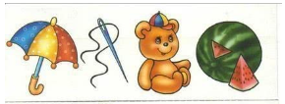 Слово:
Прочитайте рассказ, кратко перескажите его:
Маша проснулась рано-рано, накинула на себя платье, как была босиком, побежала в лес. В лесу на пригорке было много земляники. Маша живо набрала корзиночку и побежала назад к дому, прыгая по холодным от росы кочкам.
Но вдруг поскользнулась и громко вскрикнула от боли: её босая нога, сорвавшись с кочки, до крови укололась о какие-то острые колючки. Оказалось, под кочкой сидел ёж. Он сейчас же свернулся в клубок и зафуфукал.
Маша заплакала, уселась на соседнюю кочку и стала платьем обтирать кровь с ноги. Еж замолчал. Вдруг прямо на Машу ползёт большая серая змея с чёрными зигзагами на спине — ядовитая гадюка! От страха у Маши руки-ноги отнялись. А гадюка ползёт к ней, шипит и высовывает розоватый язык. Тут еж развернулся и быстро-быстро засеменил на встречу змеи. — Гадюка вскинулась всем телом и кинулась на его, как плетью ударила. Но ёж ловко подставил ей свои колючки. Гадюка страшно зашипела, повернулась и хотела уползти от него. Еж бросился за ней, схватил зубами позади головы и наступил ей на спину лапками.
Тут Маша опомнилась, вскочила и убежала домой.

Написать 10 женских имен:

Запомнить слова: волк, небо, школа, гриб, гусь. Повторить по памяти несколько раз.

